{thay trang này bằng Nhận xét của người hướng dẫn}

{hoặc thay trang này bằng Nhận xét của người phản biện}

# TÓM TẮT

Tên đề tài: Thiết kế và thi công hệ thống giám sát và điều khiển không dây các thiết bị trong nhà sử dụng board Raspberry Pi 3

Sinh viên thực hiện: Lê Xuân Bắc

Số thẻ SV: 106120010 Lớp: 12DT1

Đây là quyển báo cáo đồ án tốt nghiệp của chúng em với đề tài: “Thiết kế và thi công hệ thống giám sát và điều khiển không dây các thiết bị trong nhà sử dụng board Raspberry Pi 3”

Được chia làm 3 chương lớn:

Chương 1: Đặt vấn đề

Chương này sẽ trình bày về các vấn đề tên đề tài, phạm vi sử dụng và phát triển của đề tài, số lượng sinh viên thực hiện, và công nghệ dự kiến sẽ sử dụng trong đề tài.

Chương 2: Cơ sở lý thuyết

Trong chương này chúng em sẽ trình bày về xu thế công nghệ Internet of Thing tại Việt Nam và trên Thế giới. Các công cụ, giao thức, ngôn ngữ cũng như các thiết bị mà chúng em sử dụng trong đồ án.

Chương 3:Kết quả và hướng phát triển đề tài

Trong chương này chúng em sẽ trình bày về kết quả trong suốt quá trình thực hiện đề tài, các lỗi gặp phải và cách xử lý trong quá trình thi công và hoàn thiện đồ án.

Và phần cuối cùng của quyển đồ án là hướng phát triển của đề tài trong tương lai

|  |  |
| --- | --- |
| ĐẠI HỌC ĐÀ NẴNG  **TRƯỜNG ĐẠI HỌC BÁCH KHOA**  KHOA ………………………………………… | **CỘNG HÒA XÃ HÔI CHỦ NGHĨA VIỆT NAM**  Độc lập - Tự do - Hạnh phúc |

**NHIỆM VỤ ĐỒ ÁN TỐT NGHIỆP**

Họ tên sinh viên: …..…………….………….…….. Số thẻ sinh viên: ………………...

Lớp:…………… Khoa:....................................... Ngành: ……………….......................

1. *Tên đề tài đồ án:*

………………………………………………..…………………………………………

…………………………………………………………………………………………..

1. *Đề tài thuộc diện:*  *Có ký kết thỏa thuận sở hữu trí tuệ đối với kết quả thực hiện*
2. *Các số liệu và dữ liệu ban đầu:*

……………………………………..……………………………………………..……......……………………………………………………………………………………………..………………………………….…..………………………..………………………

1. *Nội dung các phần thuyết minh và tính toán:*

…...………………………………………………………………………………………

…...………………………………………………………………………………………

…...………………………………………………………………………………………

…...………………………………………………………………………………………

…...………………………………………………………………………………………

1. *Các bản vẽ, đồ thị ( ghi rõ các loại và kích thước bản vẽ ):*

…...………………………………………………………………………………………

…...………………………………………………………………………………………

…...………………………………………………………………………………………

…...………………………………………………………………………………………

1. *Họ tên người hướng dẫn:* …………………………………..……………………
2. *Ngày giao nhiệm vụ đồ án:*  *……../……./201…..*
3. *Ngày hoàn thành đồ án: ……../……./201…..*

|  |  |
| --- | --- |
|  | *Đà Nẵng, ngày tháng năm 201* |
| **Trưởng Bộ môn** …………………….. | **Người hướng dẫn** |

**LỜI NÓI ĐẦU**

Ghi chú: Sinh viên có thể trình bày “Lời cảm ơn” trong phần “Lời nói đầu”

# LỜI CAM ĐOAN

Kính gửi: Hội đồng bảo vệ đồ án tốt nghiệp khoa Điện tử - Viễn thông, Trường Đại học Bách Khoa-Đại học Đà Nẵng

Em là Lê Xuân Bắc lớp 12DT1 khoa Điện tử-Viễn thông, trường Đại học Bách Khoa –Đại học Đà Nẵng.

Em xin cam đoan nội dung của Đồ án này không phải là bản sao chép của bất cứ Đồ án hoặc Công trình đã có từ trước. Nếu vi phạm em xin chịu mọi hình thức kỷ luật của Khoa.

# Đà Nẵng, tháng 05 năm 2017

# Sinh viên thực hiện

# 

# Lê Xuân Bắc

**MỤC LỤC**

Contents

TÓM TẮT 3

LỜI CAM ĐOAN ii

Đà Nẵng, tháng 05 năm 2017 ii

Sinh viên thực hiện ii

Lê Xuân Bắc ii

DANH SÁCH CÁC BẢNG, HÌNH VẼ vii

DANH SÁCH CÁC KÝ HIỆU, CHỮ VIẾT TẮT viii

MỞ ĐẦU 1

CHƯƠNG 1: ĐẶT VẤN ĐỀ 3

CHƯƠNG 1: ĐẶT VẤN ĐỀ 5

1.1 Giới thiệu chương 5

1.1.1 Tên đề tài 5

1.1.2 Phạm vi phát triển 5

1.1.3 Số lượng sinh viên 6

1.1.4 Công nghệ dự kiến 6

1.2 Kết luận 6

CHƯƠNG 2: CƠ SỞ LÝ THUYẾT 7

Giới thiệu chương 7

Cơ sở lý thuyết 7

Giới thiệu về Internet of Things 7

Định nghĩa 7

Kiến trúc và tính chất của The Internet of Things 8

Ứng dụng 8

*Device* 9

Vi điều khiển STM32F103C8T6 9

Giới thiệu 9

Thông số kỹ thuật 9

Module nRF24L01 10

Giới thiệu 10

Thông số kỷ thuật 10

Module cảm biến nhiệt độ, độ ẩm DHT11 11

Giới thiệu 11

Thông số kỷ thuật 12

Module cảm biến chuyển đông PIR 12

Giới thiệu 12

Thông số kỹ thuật 12

Module cảm biến rung HDX-2 13

Giới thiệu 13

Đặc tính kỹ thuật 13

Module cảm biến cửa từ 13

Giới thiệu 13

Thông số kỹ thuật 14

Module Relay 15

Giới thiệu 15

Thông số kỹ thuật 15

Getway 16

Phần cứng 16

Raspberry Pi 3 16

Giới thiệu 16

Thông số kĩ thuật 17

Màn hình cảm ứng 17

Giới thiệu 17

Thông số kĩ thuật [6] 18

Công cụ và môi trường 19

*2.1.1.1* Hệ điều hành Rasbian 19

*2.1.1.1* Qt Creator 19

*2.1.1.1.1* Giới thiệu 20

*2.1.1.1.2* Một số nền tảng mà Qt hỗ trợ 20

*2.1.1.1.3* Một số thành phần của Qt 20

*2.1.1.1* Hệ điều hành Linux 21

*2.1.1.1* Cấu trúc liên kết mạng 22

*2.1.1.1.1* Cấu trúc mạng STAR 22

*2.1.1.1.1* Cấu trúc mạng Tree 23

*2.1* Kết luận 24

CHƯƠNG 3: KẾT QUẢ VÀ HƯỚNG PHÁT TRIỂN ĐỀ TÀI 25

3.1 Giới thiệu chương 25

3.2 Giai đoạn phát triển 25

3.2.1 Sơ đồ tổng quan của hệ thống 25

3.2.2 Sơ đồ khối hệ thống 25

3.2.2.1 Sơ đồ tổng quát 25

3.2.2.2 Sơ đồ bộ điều khiển trung tâm 26

3.2.2.3 Sơ đồ bộ điều khiển thiết bị đầu cuối 26

3.2.3 Diagram 26

3.2.3.1 Usecase Diagram của hệ thống 27

3.2.3.2 Sequence Diagram: Đăng ký thiết bị 27

3.2.3.3 Sequence Diagram: Điều khiển thiết bị 27

3.2.4 Thi công 28

Bộ điều khiển trung tâm (Raspberry Pi 3) 28

Bộ điều khiển thiết bị đầu cuối( STM32F103C8T6) 29

3.3 Nghiệm thu. 29

KẾT LUẬN 31

TÀI LIỆU THAM KHẢO 32

PHỤ LỤC 1 1

*In trên 2 mặt giấy từ trang này đến hết phần “PHỤ LỤC”}*

Tóm tắt

Nhiệm vụ đồ án

Lời nói đầu và cảm ơn i

Lời cam đoan liêm chính học thuật ii

Mục lục iii

Danh sách các bảng biểu, hình vẽ và sơ đồ v

Danh sách các cụm từ viết tắt vi

Trang

**Chương 1 ...................................................**

**1.1 ................................................................** 1

1.1.1

1.1.2

**1.2**  7

1.2.1

1.2.2….................................

**1.3 ........................................** 22

**Chương 2 .......................................................**

**2.1**…..

2.1.1….

2.1.2…..

**2.2**

…..

**Chương 3**  50

**3.1**…..

3.1.1….

3.1.2….

**3.2** ………………

**KẾT LUẬN** 68

**TÀI LIỆU THAM KHẢO** 70

**PHỤ LỤC**

# DANH SÁCH CÁC BẢNG, HÌNH VẼ

BẢNG 1.1 {size 13}..........................................................................................................

BẢNG 1.2 …….................................................................................................................

BẢNG 1.3 …….................................................................................................................

…….……..........................................................................................................................

HÌNH 1.1 ...........................................................................................................................

HÌNH 1.2 ...........................................................................................................................

HÌNH 1.3 ...........................................................................................................................

…….……..........................................................................................................................

***Ghi chú:***

* Mỗi bảng, hình vẽ/ sơ đồ phải được đánh số và có tên;
* Đánh số bảng và đánh số hình vẽ/ sơ đồ riêng. Quy luật đánh số như sau:
  + Chữ số thứ nhất chỉ tên chương;
  + Chữ số thứ hai chỉ thứ tự bảng biểu, sơ đồ, hình,…trong mỗi chương.

# DANH SÁCH CÁC KÝ HIỆU, CHỮ VIẾT TẮT

KÝ HIỆU:

…….……..........................................................................................................................

…….……..........................................................................................................................

…….……..........................................................................................................................

…….……..........................................................................................................................

…….……..........................................................................................................................

…….……..........................................................................................................................

CHỮ VIẾT TẮT:

…….……..........................................................................................................................

…….……..........................................................................................................................

…….……..........................................................................................................................

…….……..........................................................................................................................

*Ghi chú:*

* Ký hiệu: mỗi mục ký hiệu gồm ký hiệu và phần tên gọi, diễn giải ký hiệu.
* Cụm từ viết viết tắt là các chữ cái và các ký hiệu thay chữ được viết liền nhau, để thay cho một cụm từ có nghĩa, thường được lặp nhiều lần trong đồ án.

# MỞ ĐẦU

Ngày nay trên thế giới nói chung và ở Việt Nam nói riêng, với sự bùng nổ của công nghệ thông tin và điện tử, cùng với đó là chúng ta đang bước vào cuộc cách mạng công nghiệp 4.0, các thiết bị thông minh ngày càng ảnh hưởng đến đời sống sinh hoạt hằng ngày của con người. Trên các phương tiện thông tin đại chúng, chúng ta từng nghe nhiều về thuật ngữ nhà thông minh, Internet of things (IoT). Là một sinh viên khoa Điện tử- Viễn thông của trường Đại học Bách Khoa - Đại Học Đà Nẵng, với những kiến thức đã học tập và tìm tòi, cùng với việc muốn thiết kế ra hệ thống điều khiển từ xa các thiết bị điện trong nhà thông qua điện thoại Android và hiển thị lên Gateway trong ngôi nhà. Khi dự án hoàn thành chúng ta có thể điều khiển các thiết bị điện trong nhà thông qua mạng Internet bao gồm 3G, Wifi. Chúng ta có thể tương tác với các thiết bị trong nhà qua nút nhấn, có thể kiểm soát và điều chỉnh nhiệt độ phòng, điều khiển và hiển thị trạng thái hoạt động của các thiết bị trên Getway hoặc Smartphone,…Chúng ta cũng có thể đăng ký người dùng , thêm nhà ,... thông qua Smartphone để Update cơ sở dữ liệu. Dù chúng ta ở bất cứ đâu, chỉ cần có mạng internet ta đều có thể điều khiển và kiểm soát được các thiết bị trong nhà.

Xuất phát từ ý tưởng trên, em đã chọn đề tài “THIẾT KẾ VÀ THI CÔNG HỆ THỐNG GIÁM SÁT VÀ ĐIỀU KHIỂN KHÔNG DÂY CÁC THIẾT BỊ TRONG NHÀ SỬ DỤNG BOARD RASBERRY PI 3”. Nội dung đồ án gồm có 3 chương:

Chương 1: Đặt vấn đề

Chương 2: Cơ sở lý thuyết

Chương 3: Kết quả và hướng phát triển đề tài

Phương pháp nghiên cứu thực hiện đề tài là tìm hiểu, thiết kế, xây dựng các Sequece. Đưa ra các trường hợp xấu nhất có thể xảy ra đối với Server , sau đó sẽ tìm hướng giải quyết tốt nhất. Kiểm tra hoạt động của Server trong các trường hợp.

Tuy đã cố gắng rất nhiều nhưng không thể tránh khỏi những thiếu sót. Rất mong sự góp ý của thầy cô và các bạn để đồ án này được hoàn thiện hơn.

Em xin chân thành cảm ơn quý thầy cô trong Khoa Điện tử-Viễn Thông, đặc biệt là ThS. Hồ Viết Việt đã tận tình hướng dẫn để em có thể hoàn thành tốt đồ án này.

Đà Nẵng, tháng 06, 2016

Nhận xét của người hướng dẫn Sinh viên thực hiện

TS. Phan Trần Đăng Khoa Lê Xuân Bắc

# CHƯƠNG 1: ĐẶT VẤN ĐỀ

* 1. **Mục 1.1 {Font: Time New Roman; đậm; cỡ chữ: 13; dãn dòng: 1,3; căn lề: justified}**
     1. ***Tiểu mục 1.1.1 {Font: Time New Roman; đậm & nghiêng; cỡ chữ: 13; dãn dòng: 1,3; căn lề: justified}***

Nội dung A {Font: Time New Roman; thường; cỡ chữ: 13; dãn dòng: 1,3; căn lề: justified}

…………………………………………………………………………………………...

* + 1. ***Tiểu mục 1.1.2***

Nội dung B.

…………………………………………………………………………………………...

* 1. **Mục 1.2**
     1. ***Tiểu mục 1.2.1***

Nội dung C.

Bảng 1.2 Tính năng kỹ thuật của X {Font: Time New Roman; thường; cỡ chữ: 13; dãn dòng: 1,3; căn lề: center}

|  |  |  |  |  |
| --- | --- | --- | --- | --- |
|  |  |  |  |  |
|  |  |  |  |  |
|  |  |  |  |  |

…………………………………………………………………………………………...

…………………………………………………………………………………………...

…………………………………………………………………………………………...

Hình 1.1 Đặc tính của M ở chế độ làm việc C {Font: Time New Roman; thường; cỡ chữ: 13; dãn dòng: 1,3; căn lề: center}

…………………………………………………………………………………………...

…………………………………………………………………………………………...

…………………………………………………………………………………………...

* + 1. ***Tiểu mục 1.2.2***

Nội dung D.

…………………………………………………………………………………………...

* 1. **Mục 1.2**
     1. ***Tiểu mục 1.2.1***

Nội dung E.

…………………………………………………………………………………………...

**Ghi chú về trình bày mỗi trang của đồ án**

* Page layout: cỡ giấy A4; lề trái: 3cm, lề phải: 2cm, lề trên: 2,5cm, lề dưới: 2,5cm; header và footer: from edge: 1,6cm;
* Đánh số trang: bắt đầu đánh số trang từ phần “MỞ ĐẦU”;
* Tiêu đề chương, mục, tiểu mục: xem chi tiết như minh họa ở trên;
* Mục Header: Tên đề tài (định dạng: font Time New Roman, Italic, size 10, căn lề: giữa);
* Mục Footer: Sinh viên thực hiện, giảng viên hướng dẫn, đánh số trang (định dạng: font Time New Roman, size 10);
* Chú dẫn bảng: nằm trên bảng, đánh số theo chương và số lũy tiến theo số thứ tự của bảng trong chương;
* Chú dẫn hình: nằm dưới hình, đánh số theo chương và số lũy tiến theo số thứ tự của hình trong chương;
* Đánh số công thức: bên phải công thức, đánh số theo chương và số lũy tiến theo số thứ tự của công thức trong chương;
* Nên sử dụng các chức năng về Bookmark, Caption, Cross-Reference, Format Heading,… của Microsoft Word hoặc các phần mềm soạn thảo tương tự; cần tổ chức theo dạng “Long Document”.

# CHƯƠNG 1: ĐẶT VẤN ĐỀ

## Giới thiệu chương

Chương này sẽ trình bày về các vấn đề tên đề tài, phạm vi sử dụng và phát triển của đề tài, số lượng sinh viên thực hiện, và công nghệ dự kiến sẽ sử dụng trong đề tài.

### Tên đề tài

Hiện nay, cuộc cách mạng công nghiệp 4.0 và Internet of Things đang phát triển mạnh. Các công ty lớn như Facebook, BKAV,... đang tập trung mạnh vào mảng IOT, Big Data, Al,...

Đi cùng với xu hướng công nghệ này thì tập đoàn FPT nói chung và Fsoft Đà Nẵng nói riêng đang tập trung nghiên cứu và đẩy mạnh phát triển về Internet Of Things.

Bản thân nhóm chúng em là những người đầu tiên đang nghiên cứu và phát triển hệ thống Internet Of Things tại Fsoft Đà Nẵng với đề tài “THIẾT KẾ VÀ THI CÔNG HỆ THỐNG GIÁM SÁT VÀ ĐIỀU KHIỂN KHÔNG DÂY CÁC THIẾT BỊ TRONG NHÀ SỬ DỤNG RASPBERRY PI 3”

Lịch sử phát triển

Tại Việt Nam, công ty BKAV đã có một sản phẩm về điều khiển thiết bị trong nhà từ xa. Nhưng hệ thống đó có một số nhược điểm:

Khi ta muốn đăng ký thêm thiết bị mới vào hệ thống thì ta phải sử dụng đúng thiết bị của BKAV cung cấp thì thiết bị đó mới có thể kết nối vào toàn bộ hệ thống.

Do đó những thiết bị do BKAV cung cấp có giá thành khá cao so với giá thành của các thiết bị cùng loại trên thị trường.

Toàn bộ hệ thống Bkav SmartHome sử dụng công nghệ không dây ZigBee, nên có nhược điểm là nếu lỗi ở một điểm chính thì có thể gây lỗi toàn bộ hệ thống và tốc độ truyền thấp(20-250Kbps)

### Phạm vi phát triển

Đầu tiên hệ thống này sẽ được ứng dụng vào các hệ thống căn hộ tại hệ thống “Khu đô thị công nghệ cao FPT”.

Và trong tương lai chúng em hy vọng hệ thống này sẽ được ứng dụng rộng rãi tại Việt Nam và rộng ra thế giới.

### Số lượng sinh viên

Nhóm thực hiện đề tài đồ án chúng em gồm 5 thành viên được chia làm 3 nhóm:

Phần Device do bạn Nguyễn Khương Nghĩa thực hiện

Phần Getway do 3 bạn Phạm Phú Quỳnh, Trần Thanh An và Lê Xuân Bắc thực hiện

Phần Server do bạn Lê Thanh Sang thực hiện.

### Công nghệ dự kiến

Trong đề tài này nhóm đã sử dụng:

Phần cứng:

Board STM32F103C8T6

nRF24L01

Relay 5V

Board mạch Rasperberry Pi 3

Màn hình cảm ứng

Một số công cụ:

Qt Creator 5.8 on Linux

Eclipse for Linux

Android Studio

My SQL

## Kết luận

Chương này chúng em đã trình bày tổng quan về sự cần thiết của đề tài, phân chia được nhiệm vụ công việc của từng thành viên và quan trọng nhất là những công nghệ mà chúng em trực tiếp sử dụng trong đề tài này.

Chương tiếp theo chúng em sẽ trình bày sơ lược về cơ sở lý thuyết của các công nghệ và chính là nền tảng để chúng em thực hiện đề tài này.

# CHƯƠNG 2: CƠ SỞ LÝ THUYẾT

## Giới thiệu chương

Trong chương này chúng em sẽ trình bày về xu thế công nghệ Internet of Thing tại Việt Nam và trên Thế giới. Công nghệ Qt Creator, giao thức MQTT, các ngôn ngữ lập trình,cũng như các phần cứng mà chúng em sử dụng trong đồ án.

## Cơ sở lý thuyết

### Giới thiệu về Internet of Things

### Định nghĩa

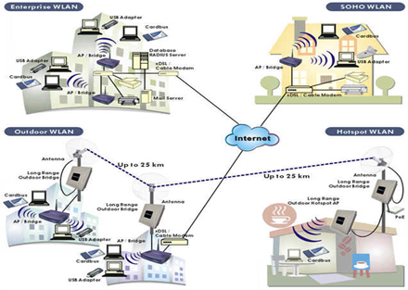

Hình 2.1 Mô hình tổng quan về hệ thống IoT

Internet of Things (IoT) là khi tất cả mọi thứ đều được kết nối với nhau qua mạng Internet, người dùng (chủ) có thể kiểm soát mọi đồ vật của mình qua mạng mà chỉ bằng một thiết bị thông minh, chẳng hạn như smartphone, tablet, PC

Từ vài năm nay, "Internet của vạn vật" ( Internet of Things - IoT ) là một trong những yếu tố quan trọng của mọi dự báo về công nghệ tương lai. Thực ra, IoT đã hình thành trong hiện tại và đang là động lực của mọi thành tựu công nghệ.

Điểm quan trọng của IoT đó là các đối tượng phải có thể được nhận biết và định dạng (identifiable) cũng như chỉ sự tồn tại của chúng trong một kiến trúc mang tính kết nối. Nếu mọi đối tượng, kể cả con người, được "đánh dấu" để phân biệt bản thân đối tượng đó với những thứ xung quanh thì chúng ta có thể hoàn toàn quản lí được nó thông qua máy tính. Việc đánh dấu (tagging) có thể được thực hiện thông qua nhiều công nghệ, chẳng hạn như RFID, NFC, mã vạch, mã QR, watermark kĩ thuật số... Việc kết nối thì có thể thực hiện qua Wi-Fi, mạng viễn thông băng rộng (3G, 4G), Bluetooth, ZigBee, hồng ngoại...[2]

### Kiến trúc và tính chất của The Internet of Things

Kiến trúc dựa trên sự kiện:

Các thực thể, máy móc trong IoT sẽ phản hồi dựa theo các sự kiện diễn ra trong lúc chúng hoạt động theo thời gian thực. Một số nhà nghiên cứu từng nói rằng một mạng lưới các sensor chính là một thành phần đơn giản của IoT.

Là một hệ thống phức tạp:

Trong một thế giới mở, IoT sẽ mang tính chất phức tạp bởi nó bao gồm một lượng lớn các đường liên kết giữa những thiết bị, máy móc, dịch vụ với nhau, ngoài ra còn bởi khả năng thêm vào các nhân tốc mới.

### Ứng dụng

IoT có ứng dụng rộng rãi vô cùng, có thể kể ra như sau:

Quản lí chất thải

Quản lí và lập kế hoạch quản lí đô thị

Quản lí môi trường

Phản hồi trong các tinh huống khẩn cấp

Mua sắm thông minh

Quản lí các thiết bị cá nhân

Đồng hồ đo thông minh

Tự động hóa ngôi nhà

## *Device*

### Vi điều khiển STM32F103C8T6

### Giới thiệu

Vi điều khiển STM32F103C8T6 là họ vi điều khiển 32bit của hãng Texas Instrument

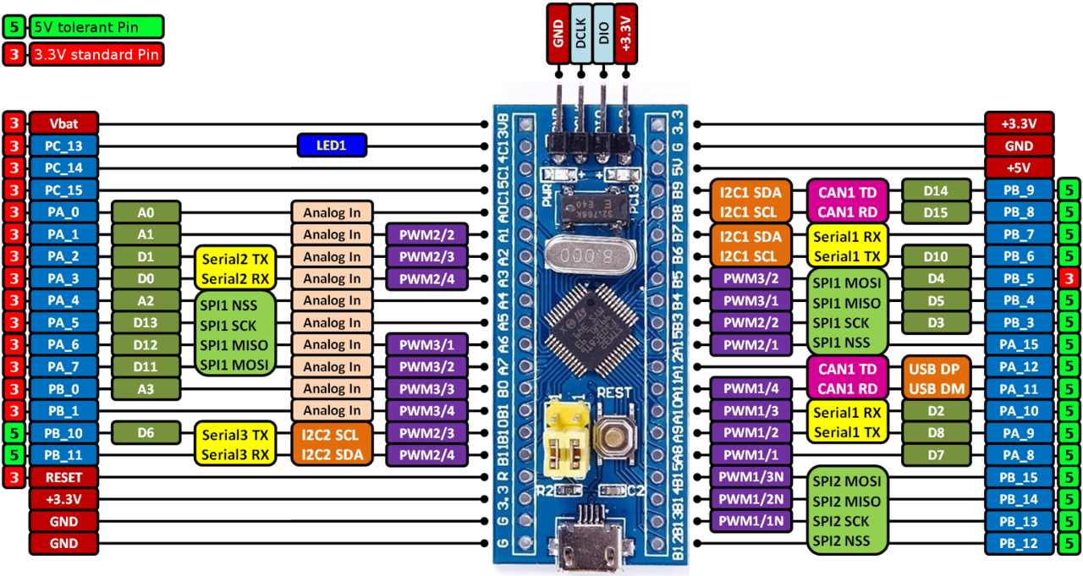

Hình 2.2 Sơ đồ chân STM32F103C8T6

### Thông số kỹ thuật

Lõi : ARM 32 bit Cortex-M3

Tần số hoạt động lên tới 72 Mhz

Bộ nhớ : 64-128 Kb Flash, 20 Kb SRAM

ADC : 2×12 bit, tần số lấy mẫu 1Mhz

DMA : Điều khiển 7 kênh DMA

Timer : 7 bộ, 16 bit

Giao diện kết nối : 2xI2C, 3xUSART, 2xSPI, CAN, USB 2.0 full-speed.

Kiểu chân : VFQFPN36, UFQFPN48, BGA100, LQFP48, LQFP64, LQFP100

37 chân GPIO, hỗ trợ 5V lẫn 3.3V

Điện áp cấp 5VDC qua cổng Micro USB được chuyển đồi thành 3.3V qua IC nguồn và cấp cho vi điều khiển chính

### Module nRF24L01

### Giới thiệu

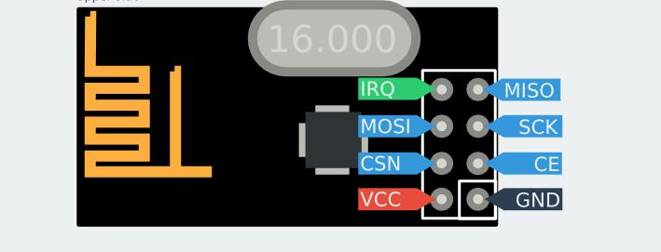

Hình 2.3 Sơ đồ chân nRF24L01

Module nRF24L01 hoạt động ở tần số song ngắn 2.4G nên module này có khả năng truyền dữ liệu tốc độ cao và truyền nhận dữ liệu trong điều kiện môi trường có vật cản.

Module nRF24L01 có 126 kênh truyền. Vì vậy ta có thể truyền nhận dữ liệu trên nhiều kênh khác nhau trong cùng một thời điểm.

Module này có khả năng thay đổi công suất phát bằng chương trình, điều này giúp nó có thể hoạt động trong chế độ tiết kiệm năng lượng.

Chú ý: Điện áp thường cung cấp là 3.3V. Nhưng các chân IO tương thích với chuẩn 5V. Điều này giúp nó giao tiếp rộng dãi với các dòng vi điều khiển.

### Thông số kỷ thuật

Hoạt động ở dãi tần 2.4G

Có 126 kênh truyền và nhận dữ liệu.

Truyền tốc độ cao 1Mbps hoặc 2Mbps.

Công suất phát: có thể cài đặt được 4 công suất phát: 0, -6,-12,-18Dbm.

Công suất thu: có bộ lọc nhiễu tại đầu thu.

Khuyếch đại bị ảnh hưởng bởi nhiễu thấp LNA.

Nguồn cấp: hoạt dộng từ 1.9-3.6V.

Các chân IO chạy được cả 3.3 lẫn 5V.

Giao tiếp 4 pin SPI.

Tốc độ tối đa 8Mbps.

3-32bytes trên một khung truyền nhận.

### Module cảm biến nhiệt độ, độ ẩm DHT11

### Giới thiệu

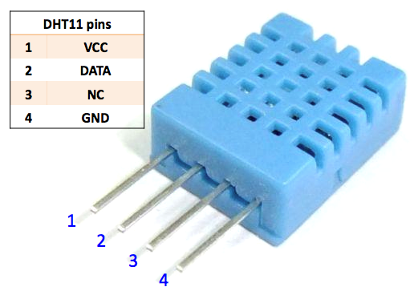

Hình 2.4 Sơ đồ chân DHT11

DHT11 là cảm biến nhiệt độ và độ ẩm. Nó ra đời sau và được sử dụng thay thế cho dòng SHT1x ở những nơi không cần độ chính xác cao về nhiệt độ và độ ẩm.

DHT11 có cấu tạo 4 chân như hình. Nó sử dụng giao tiếp số theo chuẩn 1 dây.

Wire là một [hệ thống bus](https://vi.wikipedia.org/wiki/Bus_(m%C3%A1y_t%C3%ADnh)) giao tiếp với thiết bị được thiết kế bởi [Dallas Semiconductor Corp](https://en.wikipedia.org/wiki/Dallas_Semiconductor). Chuẩn này cung cấp cả dữ liệu tốc độ thấp, truyền tín hiệu, và nguồn nuôi qua cùng một chân tín hiệu đơn. 1-Wire cũng tương tự như [I²C](https://vi.wikipedia.org/wiki/I%C2%B2C), nhưng với tốc độ truyền dữ liệu thấp và khoảng cách xa hơn. Nó thường được sử dụng để giao tiếp với các [thiết bị](https://vi.wikipedia.org/wiki/Linh_ki%E1%BB%87n_%C4%91i%E1%BB%87n_t%E1%BB%AD) nhỏ giá rẻ như [nhiệt kế](https://vi.wikipedia.org/wiki/Nhi%E1%BB%87t_k%E1%BA%BF) kĩ thuật số và [công cụ đo thời tiết](https://vi.wikipedia.org/w/index.php?title=Weather_instruments&action=edit&redlink=1).

### Thông số kỷ thuật

Do độ ẩm: 20%-95%  
Nhiệt độ: 0-50ºC  
Sai số độ ẩm ±5%  
Sai số nhiệt độ: ±2ºC

### Module cảm biến chuyển động PIR

### Giới thiệu

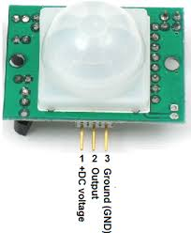

Hình 2.5 Module cảm biến chuyển động PIR

Cảm biến PIR (Passive Infra­Red ) phát hiện chuyển động bằng cách đo những thay đổi trong bức xạ hồng ngoại phát ra bởi các đối tượng . Khi phát hiện chuyển động cảm biến PIR sẽ xuất ra 1 xung ở mức cao, xung này được đọc bởi một vi điều khiển để thực hiện chức năng mong muốn.

### Thông số kỹ thuật

Phạm vi phát hiện : góc 360 độ hình nón, độ xa tối đa 6m.

Nhiệt độ hoạt động : 32­-122 ° F ( 050 ° C)

Điện áp hoạt động : DC 3.8V- ­ 5V

Mức tiêu thụ dòng: ≤ 50 uA

Thời gian báo: 30 giây có thể tùy chỉnh bằng biến trở.

Độ nhạy có thể điều chỉnh bằng biến trở.

### Module cảm biến rung HDX-2

### Giới thiệu

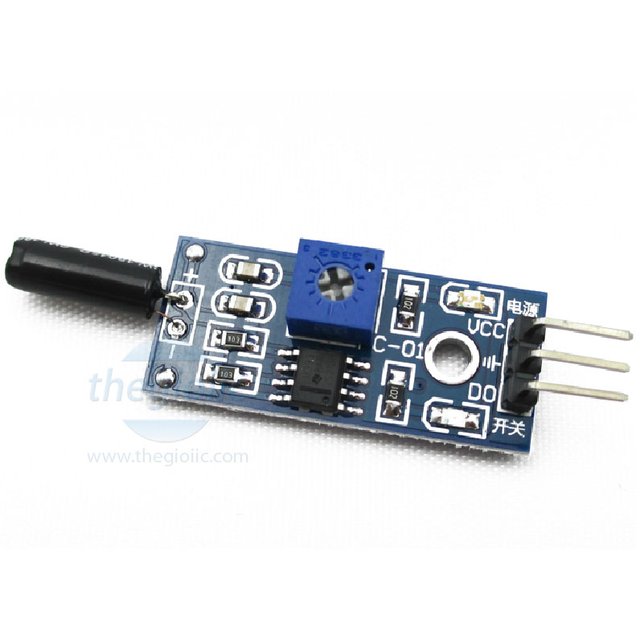

Hình 2.6 Module cảm biến rung HDX-2

Được sử dụng trong một loạt các hiệu ứng rung động kích hoạt báo động trộm cắp, xe thông minh, báo động động đất, báo động xe gắn máy.

### Đặc tính kỹ thuật

Độ bền, độ chính xác cao.

Led xanh báo phát hiện rung động, tín hiệu đầu ra DO ở mức thấp.

Cổng ra DO có thể điều khiển một Rơ le 5V, hoặc được đưa trực tiếp và chân ngắt của MCU

Dùng LM393  để so sánh điện áp

Điện áp làm việc: 3.3 - 5VDC. Có đèn led đỏ báo nguồn

Có thể điều chỉnh độ nhạy của module cảm biến.

### Module cảm biến cửa từ

### Giới thiệu

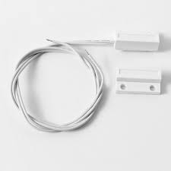

Hình 2.7 Module cảm biến cửa từ

Cảm biến cửa từ sẽ nhanh chóng phát hiện bất kỳ cửa sổ mở hoặc cửa ra vào trong nhà thông minh, nó cũng có thể đóng cửa sổ động cơ từ xa theo sự điều khiển của con người

### Thông số kỹ thuật

Kim loại lá chắn chống-cháy ABS

Dòng hiện tại: 100mA

Điện áp định mức: 200 VDC

Khoảng cách hoạt động: hơn 15 mét, ít hơn 25 mét

Công suất: 3W

Không có điện bên ngoài cung cấp, kết nối với có dây hoặc không dây bảng điều khiển báo động GND và NC cổng trực tiếp, không phù hợp với cửa sắt, nó sẽ giảm từ của cảm biến.

### Module Relay

### Giới thiệu

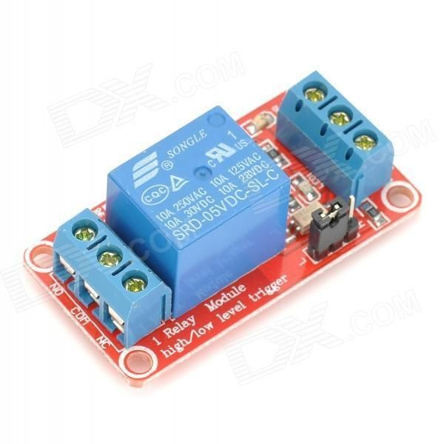

Hình 2.8 Module relay 5V

Module 1 Relay với opto cách ly nhỏ gọn, có opto và transistor cách ly giúp cho việc sử dụng trở nên an toàn với board mạch chính, mạch được sử dụng để đóng ngắt nguồn điện công suất cao AC hoặc DC, có thể chọn đóng khi kích mức cao hoặc mức thấp bằng Jumper.

Tiếp điểm đóng ngắt gồm 3 tiếp điểm NC (thường đóng), NO(thường mở) và COM(chân chung) được cách ly hoàn toàn với board mạch chính, ở trạng thái bình thường chưa kích NC sẽ nối với COM, khi có trạng thái kích COM sẽ chuyển sang nối với NO và mất kết nối với NC.

### Thông số kỹ thuật

Sử dụng điện áp nuôi DC 5V.

Relay tiêu thụ dòng khoảng 80mA.

Điện thế đóng ngắt tối đa: AC250V ~ 10A hoặc DC30V ~ 10A.

Có đèn báo đóng ngắt trên mỗi Relay. Có thể chọn mức tín hiệu kích 0 hoặc 1.

## Getway

### Phần cứng

Đối với phần Getway, nhóm em sử dụng bo mạch Raspberry Pi 3 kết nối với module RF nRF24L01 để điều khiển thiết bị đầu cuối qua màn hình Touch.

### Raspberry Pi 3

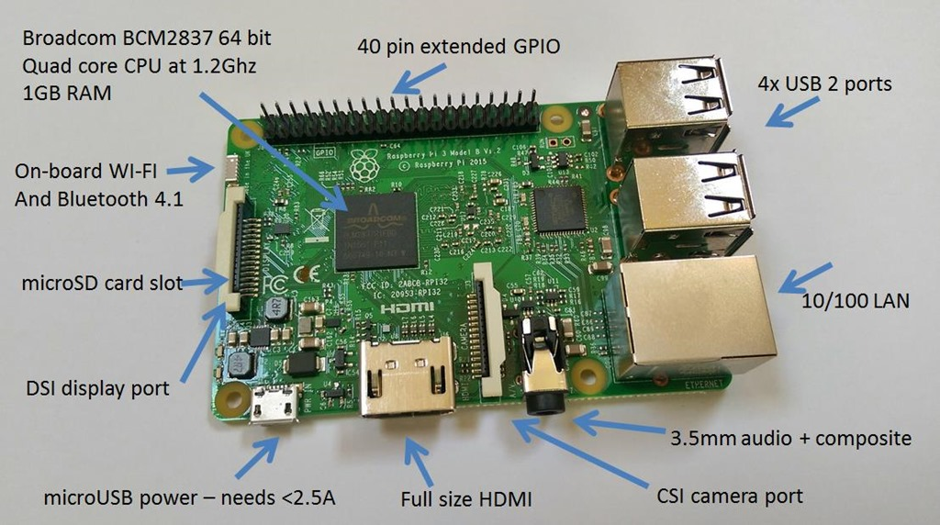

Hình 2.9 Mô hình tổng quan về IOT

### Giới thiệu

Đặc tính của Raspberry Pi xây dựng xoay quanh bộ xử lí SoC Broadcom BCM2835 ( là chip xử lí mobile mạnh mẽ có kích thước nhỏ hay được dùng trong điện thoại di động ) bao gồm CPU , GPU , bộ xử lí âm thanh /video , và các tính năng khác … tất cả được tích hợp bên trong chip có điện năng thấp này.

Raspberry Pi không thay thế hoàn toàn hệ thống để bàn hoặc máy xách tay . Bạn không thể chạy Windows trên đó vì BCM2835 dựa trên cấu trúc ARM nên không hỗ trợ mã x86/x64 , nhưng vẫn có thể chạy bằng Linux với các tiện ích như lướt web , môi trường Desktop và các nhiệm vụ khác . Tuy nhiên Raspberry Pi là một thiết bị đa năng đáng ngạc nhiên với nhiều phần cứng có giá thành rẻ nhưng rất hoàn hảo cho những hệ thống điện tử , những dự án DIY , thiết lập hệ thống tính toán rẻ tiền cho những bài học trải nghiệm lập trình …

### Thông số kĩ thuật

Broadcom BCM2837 chipset running at 1.2 GHz

64-bit quad-core ARM Cortex-A53

802.11 b/g/n Wireless LAN

Bluetooth 4.1 (Classic & Low Energy)

Dual core Videocore IV® Multimedia co-processor

1 GB LPDDR2 memory

Supports all the latest ARM GNU/Linux distributions and Windows 10 IoT

MicroUSB connector for 2.5 A power supply

1 x 10/100 Ethernet port

1 x HDMI video/audio connector

1 x RCA video/audio connector

4 x USB 2.0 ports

40 GPIO pins

Chip antenna

DSI display connector

MicroSD card slot

Dimensions: 85 x 56 x 17 mm

### Màn hình cảm ứng

### Giới thiệu

Cung cấp cho người dùng khả năng tạo ra tất cả-trong-một, các dự án tích hợp như máy tính bảng, hệ thống thông tin giải trí và các dự án nhúng. Màn hình 800 x 480 kết nối thông qua một bảng điều khiển chuyển đổi điện và tín hiệu. Chỉ có hai kết nối với Pi được yêu cầu; Quyền lực từ cổng GPIO của Pi và một cáp ruy băng kết nối đến cổng DSI hiện diện trên tất cả các Raspberry Pi's. Các trình điều khiển màn hình cảm ứng với hỗ trợ cảm ứng 10 ngón tay và bàn phím trên màn hình sẽ được tích hợp vào hệ điều hành Raspbian mới nhất để có đầy đủ chức năng mà không cần bàn phím hoặc chuột thực.

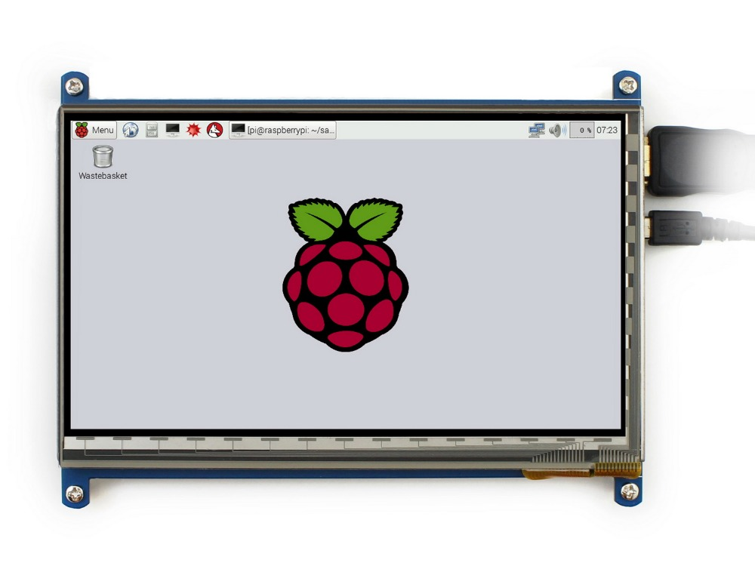

Hình 2.10 Màn hình cảm ứng

### Thông số kĩ thuật [6]

Kích cỡ màn hình: 7 “

Nguồn điện sử dụng: DC 5V – 2A. Bạn có thể sử dụng USB, sạc di động tuy nhiên chất lượng nguồn phải đảm bảo, tránh trường hợp bị cấp nguồn ngược trở lại mạch Raspberry Pi sẽ dẫn đến hỏng mạch.

Công suất: 6-7W

Tín hiệu đầu vào: HDMI 1.2

Định dạng video: PAL / NTSC

Độ phân giải: 1024×600 Pixel

Sử dụng cảm ứng điện dung

Ngôn ngữ hỗ trợ: Trung Quốc, English, Japanese, Korean, Spanish, French, German, Italian, Portuguese

Điều khiển: Multi-function OSD, có hỗ trợ điều khiển từ xa.

Hỗ trợ đảo ngược màn hình (flip up and down)

Tỷ lệ màn hình: 4:3 hoặc 16:9

Kích thước:  165.0 (W) × 100.0 (H) × 5 (D) mm

Góc nhìn: L70 o R70 o U50 o D60

Loại bảng điều khiển: TFT

Màu hiển thị: 262K

Tỷ lệ tương phản 500: 1

Độ sáng: 220cd / m2

Thời gian phản hồi: 20ms

Nhiệt độ hoạt động:  -20 o ~ 80 o

### Công cụ và môi trường

## Hệ điều hành Rasbian

Đây là hệ điều hành cơ bản, phổ biến nhất và do chính Raspberry Pi Foundation cung cấp. Raspbian được hướng đến người dùng có mục đích:

Sử dụng Raspberry Pi như máy tính văn phòng để lướt web, soạn văn bản, check mail và thi thoảng nghe nhạc/xem phim.

Nghiên cứu phát triển các thiết bị điều khiển tự động.

Sử dụng như một máy chủ cung cấp các dịch vụ như web, file server, printer server, ..

Raspbian hoạt động rất ổn định, tốc độ nhanh (đặc biệt là trên Raspberry Pi 3), và nó dựa trên nền Debian (Gần giống ubuntu) với giao diện LXDE (thay vì GNOME).

Nhược điểm của nó là giao diện đơn giản, cổ điển và rất không hào nhoáng. Nếu bạn không quá quan tâm tới giao diện mà hướng đến hiệu năng thì Raspbian rất phù hợp cho bạn.

## Qt Creator

Trong hệ thống thì chúng em sử dụng Qt Creator để tạo giao diện ngươi dùng điều khiển thiết bị tại Getway, giúp điều khiển một cách trực quan và dễ dàng.

## Giới thiệu

Qt là một Application Framework. Mục tiêu của các nhà phát triển nên Qt chính là tạo ra một framework có khả năng thiết kế những phần mềm có thể chạy trên nhiều nền tảng phần mềm lẫn phần cứng khác nhau mà không phải thay đổi nhiều về code. Qt không chỉ là thứ giúp bạn viết giao diện cho phần mềm của mình, nó có đầy đủ các khía cạnh để tạo nên một phần mềm hoàn chỉnh ở nhiều góc độ, cho dù phần mềm đó có giao diện hay không. Bạn có thể dùng Qt viết ra những phần mềm chạy bằng dòng lệnh, hoặc là các ứng dụng console chạy trên server, thậm chí là các web framework,…

## Một số nền tảng mà Qt hỗ trợ

Windows

Linux

OS X

Android

iOS

WinRT (Windows 8/8.1 và Windows Phone 8/8.1)

Blackberry 10

Sắp tới sẽ hỗ trợ thêm Tizen, hệ điều hành dựa trên Linux cho nhiều loại thiết bị, OS phát triển bởi Linux Foundation, Samsung, Intel, LG, Vondafone,…

Các hệ điều hành nhúng như: Android/Linux/Windows Embedded

## Một số thành phần của Qt

Qt Core :Chứa các thành phần cơ sở, bao gồm các containers (tương tự thư viện chuẩn của các ngôn ngữ lập trình: QVector, QList, QMap,…), các thư viện nhập xuất đa nền tảng, lập trình đa luồng (threading) và xử lý song song (concurrency),….

Qt GUI: Thành phần chính để lập trình giao diện.

Qt Widgets :Các widget. Button, hộp thoại và những thứ tương tự trong giao diện đều gọi là các widget.

|  |  |
| --- | --- |
|  |  |

## Hệ điều hành Linux

 Linux là một hệ điều hành-là một phần mềm máy tính cho phép các ứng dụng cũng như người điều hành máy tính truy cập vào các thiết bị trên máy tính để thực hiện những chức năng mong muốn. Ví dụ như hệ điều hành (OS) sẽ chuyển tiếp những hướng dẫn từ một ứng dụng tới bộ xử lí của máy tính. Bộ xử lí này sẽ thực hiện các nhiệm vụ đã được hướng dẫn sau đó gửi lại kết quả cho ứng dụng thông qua hệ điều hành.

Với những giải thích ở trên thì Linux khá giống với những hệ điều hành khác như là [hệ điều hành Window](https://lmt.com.vn/cong-nghe-so/may-tinh/605-kham-pha-he-dieu-hanh-windows-7.html)hay OS X.

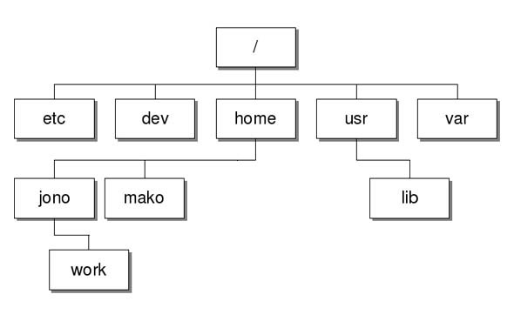

Hình 2.11 Cấu trúc cơ sở của Linux

Cấu trúc cơ sở của Linux khác hoàn toàn so với Windows. Nó được phát triển trên một mã gốc riêng với các nhà phát triển riêng rẽ. Bạn sẽ không tìm thấy thư mục My Documents trên Ubuntu hay Program Files trên Fedora. Cũng không có các ổ đĩa C: hay D: xuất hiện.Thay vào đó, có một cây dữ liệu và các ổ đĩa được bung vào cây đó. Tương tự, thư mục home và desktop đều là một phần trong cây dữ liệu. Về mặt kỹ thuật, bạn sẽ cần tìm hiểu một hệ thống và kiến trúc file mới hoàn toàn. Thực tế thì việc này không quá khó nhưng sự khác biệt vẫn là rõ rệt.

Lệnh đầu cuối

Linux là hệ điều hành dành sử dụng giao diện dòng lệnh (terminal) để ta có thể sử dụng các lệnh thực thi nên nó rất mạnh mẽ và hiệu quả. Nói cách khác, nó giống như Command Prompt của Windows.

## Cấu trúc liên kết mạng

Các cấu trúc liên kết mạng mô tả các phương pháp được sử dụng làm hệ thống dây điện vật lý của mạng.Trong đề tài thì chúng em sử dụng cấu trúc mạng Star kết hợp với cấu trúc mạng Tree để điều khiển các node.

## Cấu trúc mạng STAR

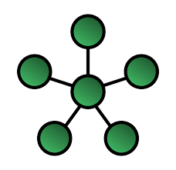

Hình 2.12 Cấu trúc mạng Star

Mạng dạng hình sao bao gồm một trung tâm và các nút thông tin.Các nút thông tin là các trạm đầu cuối, các máy tính và các thiết bị khác của mạng. Trung tâm của mạng điều phối mọi hoạt động trong mạng với các chức năng cơ bản là:

Xác định cặp địa chỉ gửi và nhận được phép chiếm tuyến thông tin và liên lạc với nhau.  
Cho phép theo dõi và xử lý sai trong quá trình trao đổi thông tin.

Thông báo các trạng thái của mạng.

Ưu điểm:

Hoạt động theo nguyên lý nối song song nên nếu có một thiết bị nào đó ở một nút thông tin bị hỏng thì mạng vẫn hoạt động bình thường.

Cấu trúc mạng đơn giản và các thuật toán điều khiển ổn định.

Mạng có thể mở rộng hoặc thu hẹp tuỳ theo yêu cầu của người sử dụng.

Cho tốc độ nhanh nhất vì tận dụng được tối đa tốc độ truyền của đường truyền vật lý.

Việc thiết lập mạng đơn giản, dễ dàng cấu hình lại mạng (thêm, bớt các trạm) và có thể kiểm soát và khắc phục sự cố nhanh.

Nhượcđiểm:  
Khoảng cách từ các máy đến trung tâm khá hạn chế (100m).

Mạng Star cung cấp tài nguyên và chế độ quản lý tập trung. Tuy nhiên, do mỗi máy tính nối vào một trung tâm điểm, nên cấu hình này cần rất nhiều cáp nếu cài đặt mạng ở quy mô lớn.

Nếu trung tâm bị hỏng thì toàn bộ mạng cũng bị đứt.

## Cấu trúc mạng Tree

Cấu trúc mạng Tree cho phép mở rộng của một mạng lưới hiện có. Cấu hình mạng dạng này có bộ phận tách tín hiệu (spitter) giữ vai trò thiết bị trung tâm.

Ưu điểm của cấu hình này là mạng có thể gồm nhiều nhóm làm việc ở cách xa nhau. Cấu hình dạng này đưa lại sự uyển chuyển trong việc bố trí đường dây tương thích dễ dàng

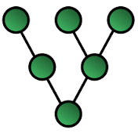

Hình 2.13 Cấu trúc mạng Tree

Cấu trúc này là một dạng đặc biệt của cấu trúc hình lưới, trong đó đa số thiết bị là FFD và một RFD có thể kết nối vào mạng như một nút rời rạc ở điểm cuối của nhánh cây. Bất kì một FFD nào cũng có thể hoạt động như một coordinator, cung cấp tín hiệu đồng bộ cho các thiết bị và các coordinator khác. Vì thế mà cấu trúc mạng kiểu này có qui mô phủ sóng và khả năng mở rộng cao. Trong loại cấu hình mạng này, mặc dù có thể có nhiều coordinator nhưng chỉ có duy nhất một bộ điều phối mạng PAN (PAN coordinator).

## Kết luận

Trong chương này, ta thấy được sự phát triển nhanh chóng củng như tầm ảnh hưởng to lớn của IOT đối với cuộc sống hiện đại. Ngoài ra cho thấy nhu cầu sử dụng các thiết bị được điều khiển từ xa là rất cần thiết cho con người, các loại truyền nhận dữ liệu hoặc điều khiển thiết bị sử dụng sóng vô tuyến( RF) ngày càng phổ biến. Nhờ đó khi điều khiển thiết bị chúng ta dễ dàng và nhanh chóng biết được trạng thái của thiết bị để kịp thời phản ứng với những tình huống xấu xảy ra.

Phần cơ sở lý thuyết, các thiết bị và các công nghệ được sử dụng trong đề tài cho thấy với sự phát triển của các module hiện nay, các bảng mạch trở nên đơn giản, gọn nhẹ hơn rất nhiều, nếu biết ứng dụng tốt thì sẽ tiết kiệm rất nhiều không gian lắp đặt thiết bị.

Và trong chương sau chúng em sẽ trình bày về kết quả thực hiện và hướng phát triển đề tài.

# CHƯƠNG 3:THIẾT KẾ, THI CÔNG VÀ KẾT QUẢ THỰC NGHIỆM

## Giới thiệu chương

Sau 5 tháng tìm hiểu, nghiên cứu thì nhóm em đã hoàn thành đề tài: “Thiết kế và thi công hệ thống giám sát và điều khiển không dây các thiết bị trong nhà sử dụng Raspberry Pi 3” . Trong chương này chúng em sẽ trình bày về kết quả trong suốt quá trình thực hiện đề tài, các lỗi gặp phải và cách xử lý trong quá trình thi công và hoàn thiện đồ án.

## Giai đoạn phát triển

## Sơ đồ tổng quan của hệ thống

Chúng em xây dựng hệ thống với dựa theo sơ đồ điều khiển như sau:

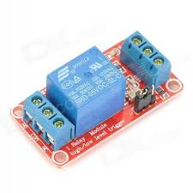

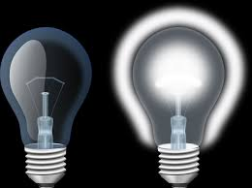

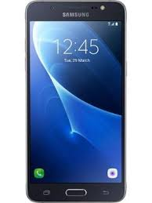

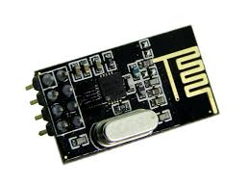

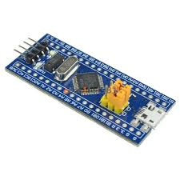



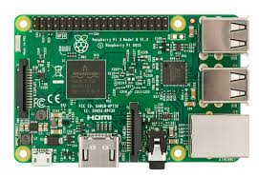



Hình 3.1 Sơ đồ tổng quan của hệ thống

## Sơ đồ khối hệ thống

## Sơ đồ tổng quát

Wifi

Web Server

RF

Điều khiển trung tâm

Thiết bị

đầu cuối

Wifi

RF

Hình 3.2 Sơ đồ khối hệ thống

## Sơ đồ bộ điều khiển trung tâm

Nguồn

Màn hình điều khiển

Board Raspberry Pi 3

Module RF(receive & transmitter)

Hình 3.3 Sơ đồ khối điều khiển trung tâm

## Sơ đồ bộ điều khiển thiết bị đầu cuối

STM32F103C8T6

Module RF (receive & transmitter)

Module RF(receive & transmitter)

Nguồn

Hình 3.4 Sơ đồ khối điều khiển thiết bị đầu cuối

## Diagram

Dưới đây là một số Diagram thực tế chúng em sử dụng trong đề tài để thể hiện hoạt động của hệ thống. Đây chỉ là một vài diagram chúng em sử dụng. Trên thực tế thì còn rất nhiều Diagram về các nhiệm vụ và hoạt động khác nhưng chúng em chưa đưa vào.

## Usecase Diagram của hệ thống

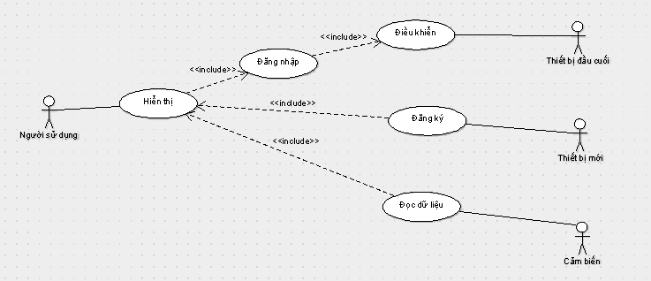

*H4.3.Usecase diagram của hệ thống*

## Sequence Diagram: Đăng ký thiết bị

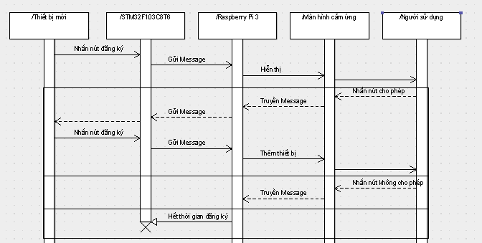

*H4.3.Sơ đồ khối điều khiển thiết bị đầu cuối*

## Sequence Diagram: Điều khiển thiết bị

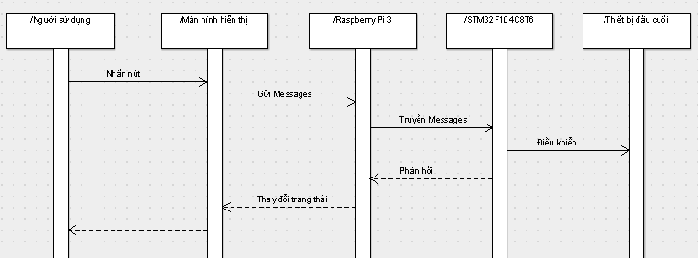

*H4.3.Sơ đồ khối điều khiển thiết bị đầu cuối*

### Thi công

Hệ thống gồm nhiều thread được quản lý bởi bộ điều khiển trung tâm sử dụng Qt Creator trên nền Raspberry Pi 3.

Thuật toán quản lý hệ thống

### Bộ điều khiển trung tâm (Raspberry Pi 3)

Gồm 2 phần Gửi lệnh điều khiển, Nhận tín hiệu phản hồi và Lưu dữ liệu vào Database

Gửi lệnh điều khiển:

Điều khiển tình trạng thiết bị thông qua giao tiếp RF, truyền dữ liệu điều khiển đến khối điều khiển thiết bị đầu cuối qua RF. Tùy thuộc vào tín hiệu điều khiển nhận được mà chọn kênh truyền tương ứng để truyền dữ liệu đi.

Tín hiệu điều khiển sẽ nhân được từ Smarthome hoặc màn hình touch ở Getway.

Để điều khiển các thiết bị thì bộ điều khiển từ Getway sẽ gửi một message thông qua RF đến các thiết bị đầu cuối được kết nối với STM32F103C8T6.

Nhận tín hiệu phản hồi:

Nhận tín hiệu phản hồi từ thiết bị đầu cuối từ STM32F103C8T6 giao tiếp qua nRF24L01.

- Lưu dữ liệu vào Database:

Lưu dữ liệu Username, Password, ID, Mac,…của người dùng vào database.

Phần cứng:

-Raspberry Pi 3

-Module NRF24L01.

Gồm các hàm xử lý:

-Gửi Messages điều khiển đến thiết bị đầu cuối

Nhận tín hiệu phản hồi

-Cập nhật trạng thái của thiết bị

Sơ đồ khối(ví dụ)

*H4.7.Lưu đồ thuật toán bộ điều khiển trung tâm*

### Bộ điều khiển thiết bị đầu cuối( STM32F103C8T6)

Chức năng chính: nhận lệnh điều khiển từ bộ Điều khiển trung tâm và thực thi lệnh.

Nhận lệnh : Từ khối điều khiển trung tâm thông qua giao tiếp RF.

Thực thi lệnh : Phân tích tín hiệu nhận được để cấp điện áp đầu ra phù hợp điều khiển relay đóng /ngắt. Điều khiển thiết bị tương ứng với tín hiệu đã nhận được.

-Message:

Phần cứng:

-Board STM32F103C8T6

-Module NRF24L01.

-Relay loại 5v/10A

Sơ đồ khối(ví dụ thôi)

H4.9.Lưu đồ thuật toán thiết bị điều khiển thực thi

Gồm các hàm xử lý:

-Nhận dữ liệu.

-Gởi lệnh thực thi đến thiết bị đầu cuối.

-Phản hồi về Getway.

Trong quá trình tìm hiểu và nghiên cứu thì hệ thống gặp một số lỗi

## Nghiệm thu.

Sau quá trình hơn 5 tháng nghiên cứu, tìm hiểu và thi công thì nhóm đã hoàn thành Đề tài: Thiết kế và thi công hệ thống giám sát và điều khiển không dây các thiết bị trong nhà sử dụng Raspberry Pi 3.

Thực hiện được các chức năng :

Kết nối RF với STM32F103C8T6, và RF với Raspberry Pi 3 sử dụng thư viện

Xây dựng xong mô hình hệ thống gồm 3 node: Bộ điều khiển trung tâm+ Bộ điều khiển cha + các bộ điều khiển thiết bị con

Quét tần số- kiểm tra xem tần số nào đang không có thiết bị sử dụng sẽ đưa hệ thống về tần số đó

Đưa hệ thống về kênh mặc định là 125 để thiết bị có thể đăng ký mới vào hệ thống.

Điều khiển ,quản lý thiết bị từ xa thông qua Smarthome hoặc Getway

Cho phép hoặc không cho phép khi một hoặc nhiều thiết bị muốn thêm vào hệ thống

Lưu dữ liệu người dùng vào Database

Cho phép đăng ký thêm nhà mới, lấy thông tin, update thông tin người dùng

Hiển thị một số thông tin cần thiết như nhiệt độ, độ ẩm, trạng thái thiết bị lên màn hình trên Màn hình cảm ứng ở Getway hoặc Smartphone

Hệ thống có thể lưu lại trạng thái, thông tin của thiết bị khi bị mất điện

Bảo mật hệ thống tại Getway và Server

Người dùng có thể điều khiển được đèn trong nhà qua nút nhấn.

Có thể kiểm soát và điều chỉnh nhiệt độ phòng, điều khiển và hiển thị trạng thái hoạt động của các thiết bị trên Getway hoặc Smartphone,…Chúng ta cũng có thể đăng ký người dùng , thêm nhà , .. thông qua Smartphone để Update cơ sở dữ liệu .Dù chúng ta ở bất cứ đâu, chỉ cần có mạng internet đều có thể điều khiển và kiểm soát được các thiết bị trong nhà.

Phần Device thì nhóm sử dụng board STM32F103C8T6 kết nối với module nRF24L01 để giao tiếp với các thiết bị đầu cuối.

# KẾT LUẬN

Việc thiết kế bộ điều khiển không dây các thiết bị trong nhà có ý nghĩa rất lớn, có thể ứng dụng trong nhiều lĩnh vực của đời sống xã hội và trong công nghiệp. Ngoài ra cũng phục vụ cho việc học tập và nghiên cứu của sinh viên. Việc xây dựng module này liên quan đến nhiều mảng kiến thức, từ những kiến thức lý thuyết cho đến kiến thức thực tiễn.

Trong quá trình thực hiện đồ án này còn rất nhiều thiếu sót về mặt kiến thức nên sản phẩm chưa được thực sự hoàn thiện. Trong tương lai sản phẩm có thể phát triển thêm để hệ thống hoàn thiện hơn và biến thành sản phẩm công nghiệp được sử dụng rộng rãi.

Hướng phát triển đề tài:

Đây là một đề tài hấp dẫn nên có rất nhiều hướng phát triển có thể khai thác được. Chúng ta có thể:

- Mở rộng hệ thống từ 3 node thành mạng meshnetwork.

Lưu trữ dữ liệu trên server thay vì dùng Local Host trên máy tính như hiện tại

Phát triển hệ thống trên hệ điều hành thời gian thực để việc điều khiển và giám sát được nhanh chóng.

Phát triển để hệ thống có thể tự động xử lý một số sự cố cơ bản xảy ra đối với hệ thống.

Hệ thống có khả năng hoạt động theo kịch bản đã được định sẵn ví dụ như tự động bất đèn khi trời tối, khi xem phim thì hệ thống đèn tự động giảm độ sang,…

Phát triển giao thức mạng không dây ổn định hơn về độ trễ tính nhanh chóng và chuẩn xác.

Hệ thống có thể hỗ trợ thêm nhiều ngôn ngữ như tiếng Anh, Nhật, Pháp, … để phát triển hệ thống ra Đông Nam Á và thế giới.

Điều khiển nhà qua giọng nói

Hi vọng, đề tài thú vị này sẽ được quan tâm và tiếp tục phát triển đúng với tiến độ TechShow 2018

# TÀI LIỆU THAM KHẢO

[1] : <https://iotvietnam.com/>

[2]:<http://www.athlsolutions.com/web/ho-tro/kien-thuc-co-ban/internet-of-things-la-gi-tim-hieu-ve-internet-of-things>

[3]: <http://tmrh20.github.io/RF24/>

[4]: <http://www.raspbian.org/>

[5]: <http://doc.qt.io/>

[6]: <https://raspberrypi.vn/tin-tuc/tren-tay-man-hinh-cam-ung-7-cho-raspberry-pi-1485.pi>

[7]: <https://www.raspberrypi.org/>

[8]:

[9]:

[10]:

[1]1:

[12]:

[13]: Hoàng Đình Trọng-“Các Thuật Toán Về Điều Khiển Tương Tranh Và Cập Nhật Dữ Liệu Trong Hệ Cơ Sở Dữ Liệu Phân Tán “-Tóm Tắt Luận Văn Thạc Sĩ Kỹ Thuật, Đà Nẵng - Năm 2013

**KẾT LUẬN**

**Ghi chú về phần Kết luận**

* Phần Kết luận cần phải nêu được những kết luận chung, khẳng định những kết quả đạt được, những đóng góp, đề xuất và kiến nghị (nếu có);
* Trong phần này, có thể định dạng các điểm/ mục kết luận theo dạng Outline hoặc Numbering hoặc Bullets.

**TÀI LIỆU THAM KHẢO**

{Font: Time New Roman; thường; cỡ chữ: 13; dãn dòng: 1,3; căn lề: justified}

**Ghi chú:**

Sinh viên xem “Quy định về liêm chính học thuật” ban hành kèm theo Quyết định số 29/QĐ-ĐHBK ngày 09/01/2017 và “Hướng dẫn trích dẫn và lập Danh mục tài liệu tham khảo” được ban hành theo văn bản số 30/HD-ĐHBK ngày 09/01/2017 để thực hiện trích dẫn và lập Danh mục tài liệu tham khảo.

### PHỤ LỤC 1

{Font: Time New Roman; thường; cỡ chữ: 12; dãn dòng: 1,3; căn lề: justified}

**PHỤ LỤC 2**

{bold, size 14}

{Font: Time New Roman; thường; cỡ chữ: 12; dãn dòng: 1,3; căn lề: justified}